ESCUELA DE EDUCACIÓN SUPERIOR CIBERTEC
Facultad de Tecnologías de la Información



LENGUAJE DE CIENCIA DE DATOS I

GRUPO N°09
TEMA :
“SISTEMA DE ANÁLISIS DE COMPRENSIÓN LECTORA E ÍNDICE DE FLUIDEZ EFECTIVA (IFEL)”

INTEGRANTES:
CARLOS ZEVALLOS DIAZ (CORDINADOR)
Edwin Basilio Salazar
Juan carlos Torrres Romero
Ricardo Montero Gamarra

DOCENTE: JEAN CARLOS LAURENTE CHACON

TABLA DE CONTENIDO

1. Resumen 2
2. Introducción 2
3. Diagnóstico (Análisis SEPTE) 3
4. Objetivos 3
4. Justificación del proyecto 3
5. Definición y alcance 3
6. Productos y entregables 4
7. Conclusiones 6
8. Recomendaciones 6
9. Glosario 7
10. Bibliografía 7
11. Anexos 7

Resumen
El presente proyecto describe el desarrollo de una aplicación integral en Python orientada a la gestión y análisis de datos para la empresa Lemar Educa. El sistema integra la ingesta de datos desde archivos CSV y una base de datos relacional MySQL, permitiendo procesar información sobre el desempeño lector de estudiantes de 7 a 14 años. Mediante el uso de la librería Pandas, el software automatiza la clasificación de riesgos pedagógicos y genera métricas personalizadas como el Índice de Fluidez Efectiva Lemar (IFEL), facilitando una toma de decisiones basada en datos para optimizar el rendimiento académico en la región Moquegua.
Este sistema transforma procesos manuales en un modelo de diagnóstico basado en datos.

Introducción

La evaluación de la comprensión lectora enfrenta el desafío de medir no solo la velocidad, sino la capacidad de análisis del estudiante. En Lemar Educa, se identificó que el procesamiento manual de diagnósticos era ineficiente y propenso a errores. Este proyecto implementa una solución tecnológica en Python que automatiza el análisis estadístico y la detección de niveles de riesgo, permitiendo una intervención pedagógica oportuna. El impacto esperado incluye la reducción de tiempos administrativos y una mejora en la precisión de los reportes entregados a las instituciones educativas.

Diagnóstico (Análisis SEPTE)

Para sustentar la viabilidad y necesidad del proyecto, se analizaron tres variables del entorno:

Variable Social: Los bajos niveles de comprensión lectora reportados en evaluaciones nacionales generan una demanda constante por servicios de capacitación especializada en Moquegua.

Variable Tecnológica: El uso de lenguajes de programación como Python permite a empresas educativas acceder a herramientas de analítica de datos de alto nivel para personalizar el aprendizaje.

Variable Económica: La automatización del análisis de datos reduce costos operativos, permitiendo a Lemar Educa ofrecer evaluaciones gratuitas como estrategia de captación de clientes.

4. Objetivos

OBJ 1 (SMART): Desarrollar un sistema de conexión a MySQL en Python que permita realizar operaciones de carga y consulta para el 100% de los alumnos evaluados en un ciclo escolar.

OBJ 2 (SMART): Automatizar el cálculo del Índice de Fluidez Efectiva Lemar (IFEL) para 4 grados escolares, logrando la generación de reportes automáticos en menos de 5 segundos.

Justificación del proyecto

El proyecto se justifica por la necesidad de transformar datos crudos en información estratégica para la mejora educativa.

Beneficiarios Directos: El personal de Lemar Educa, que optimiza su flujo de trabajo, y los estudiantes de 7 a 14 años, que reciben diagnósticos precisos.

Beneficiarios Indirectos: Los padres de familia y los centros educativos de Moquegua que utilizan estos reportes para mejorar sus planes lectores.

Definición y alcance

El proyecto consiste en una aplicación de consola desarrollada en Python que implementa una arquitectura modular para la gestión de datos educativos. La lógica del sistema se divide en tres capas principales:

Capa de Persistencia: Utiliza una base de datos relacional MySQL para el almacenamiento permanente de los registros de los alumnos y sus evaluaciones.

Capa de Procesamiento: Implementa la librería Pandas para la manipulación de DataFrames, permitiendo realizar limpieza de texto, cálculos estadísticos y la aplicación de lógica condicional compleja.

Capa de Interfaz: Un menú interactivo que permite al usuario navegar por las funcionalidades de análisis institucional, estadístico y de riesgos.

El alcance del sistema incluye la carga automatizada de datos, la clasificación de niveles de riesgo lector y la generación del Índice de Fluidez Efectiva Lemar (IFEL). El proyecto está limitado al entorno de consola y no incluye en esta fase el uso de modelos de IA externos, enfocándose en la analítica descriptiva y diagnóstica.

Productos y entregables

Los componentes técnicos entregados en este proyecto son:

Script conexion.py: Gestiona el enlace seguro con la base de datos lemar_lectura mediante el driver mysql-connector.

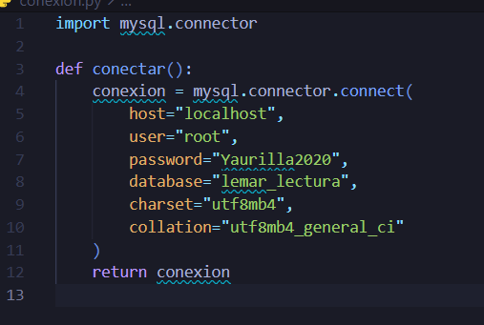

Script analisis.py: Contiene la clase AnalisisLector, que encapsula métodos para la carga de datos (cargar_datos), clasificación de riesgos (clasificar_riesgo) y el cálculo de la métrica IFEL.
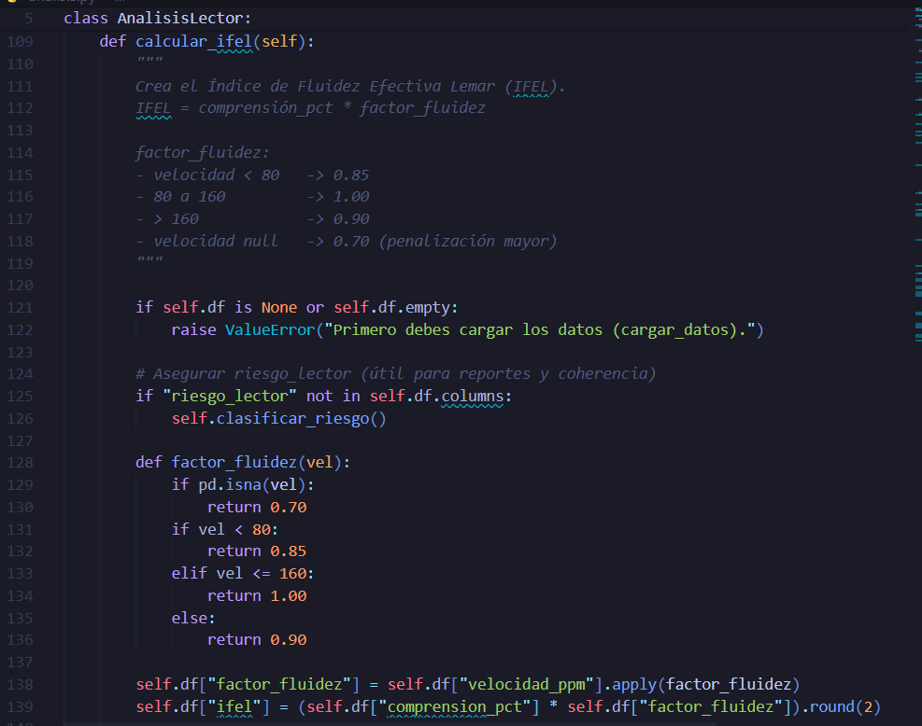

Script main.py: Orquestador del sistema que presenta un menú de 7 opciones para la visualización de resultados y alertas automáticas.

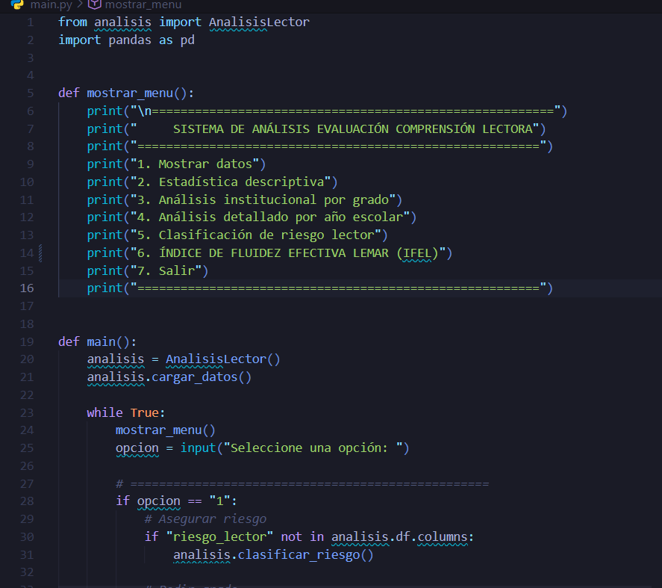

Base de Datos Relacional: Esquema en MySQL con la tabla alumnos, poblada con datos de evaluaciones reales (grados del 3 al 6).
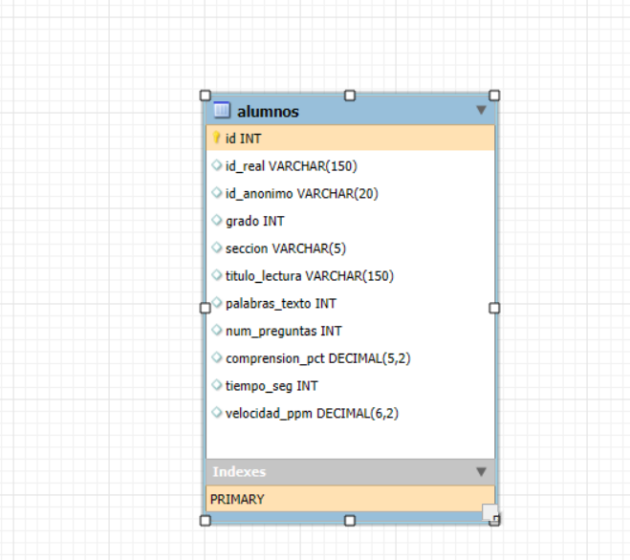

Dataset: Archivo CSV con la información de origen utilizada para la migración inicial de datos.

Conclusiones

La integración de Python y MySQL permite una gestión eficiente de grandes volúmenes de datos educativos, garantizando que la información de los alumnos sea persistente y esté disponible para análisis complejos en tiempo real.

El uso de la librería Pandas facilita la creación de métricas personalizadas como el IFEL, el cual permite detectar casos de "lectura mecánica" donde el estudiante posee alta velocidad pero baja comprensión.

El sistema automatiza la detección de Riesgo Crítico y Alto, reduciendo el margen de error humano en los diagnósticos pedagógicos y permitiendo una atención prioritaria a los salones con menor desempeño.

Recomendaciones

Se recomienda expandir la persistencia de datos hacia formatos binarios (como archivos .pkl de Pickle) para optimizar la velocidad de carga en sesiones de análisis que no requieran conexión directa a la base de datos.

Implementar el manejo de excepciones (try-except) de forma más extensiva en la entrada de datos del usuario para evitar cierres inesperados del programa ante entradas inválidas.

Migrar la lógica de visualización de datos hacia librerías gráficas como Matplotlib, permitiendo generar histogramas de riesgo y diagramas de dispersión de velocidad vs comprensión para los reportes directivos.
- Validar el IFEL en nuevas instituciones para robustecer el modelo.

Glosario

DML (Data Manipulation Language): Comandos SQL utilizados para insertar, actualizar o eliminar datos de las tablas.

DataFrame: Estructura de datos bidimensional (similar a una tabla) utilizada por la librería Pandas para procesar información.

IFEL: Índice de Fluidez Efectiva Lemar, calculado multiplicando el porcentaje de comprensión por un factor de fluidez basado en la velocidad.

Normalización: Proceso de limpieza de texto para asegurar que los datos (como secciones e IDs) tengan un formato consistente.

Bibliografía

Cibertec (2026). Lineamientos del Proyecto Aplicativo - Lenguaje de Ciencia de Datos I (4360).

Python Software Foundation. Python Documentation. Recuperado de https://docs.python.org/3/.

Pandas Development Team. Pandas Documentation. Recuperado de https://pandas.pydata.org/docs/.

Anexos

Diagrama de flujo del sistema.
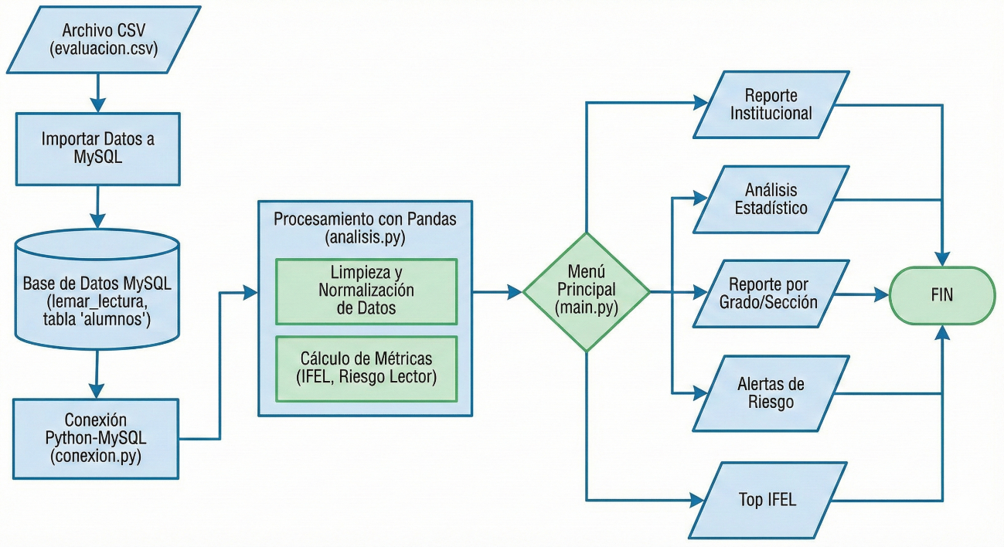

Script del sistema

Conexión.py
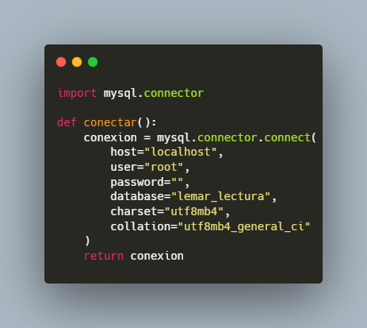

Análisis.py

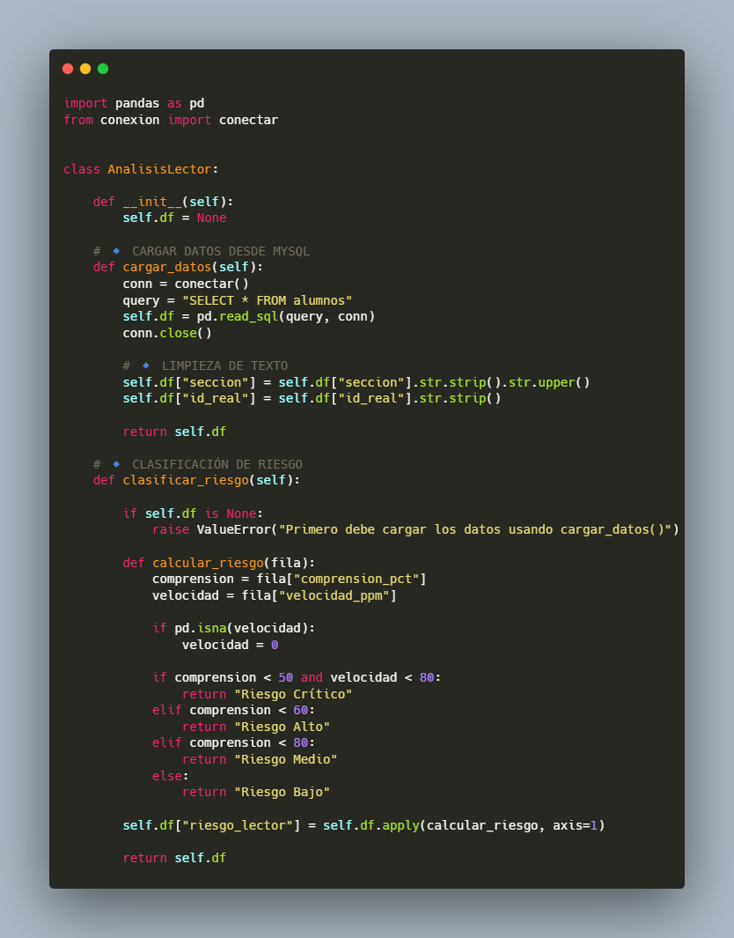
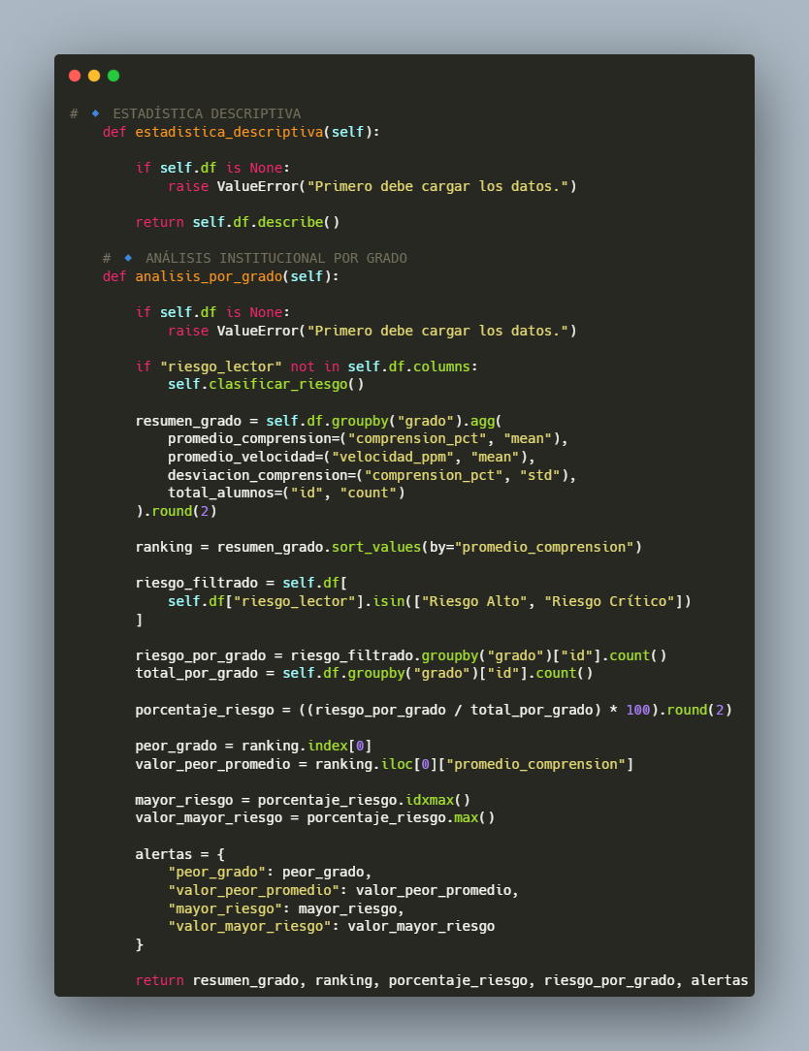

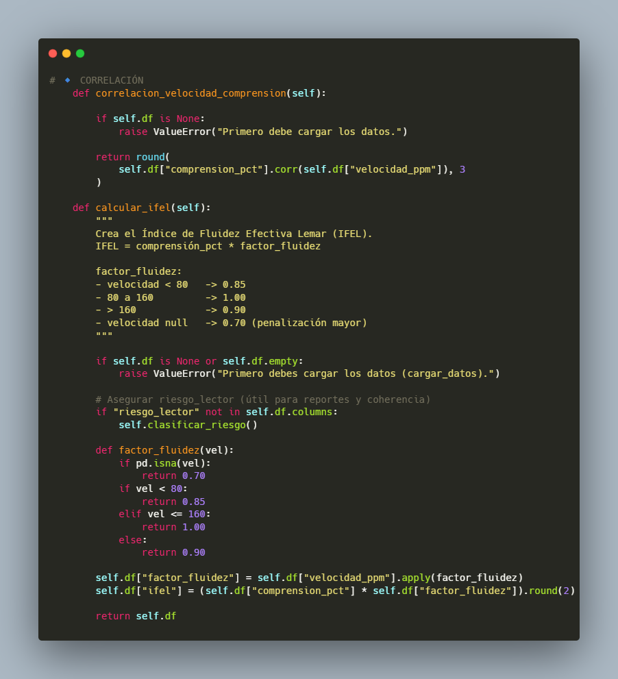

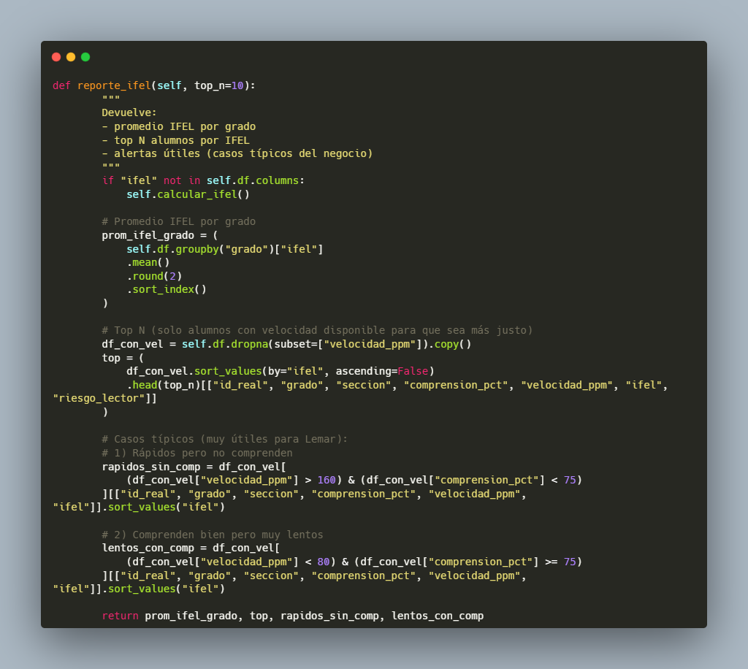

main.py
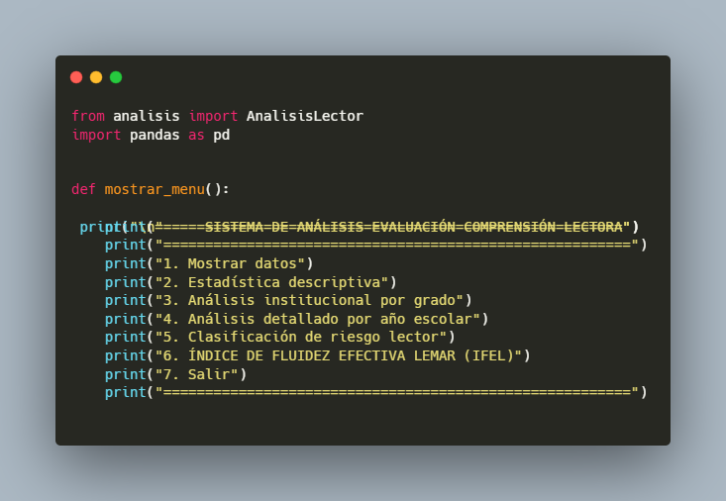

Captura de pantalla de ejecutando main
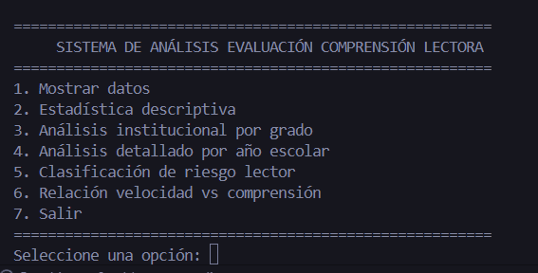

Captura ejecución del reporte IFEL.

